Benutzerhandbuch
Korrektur-Unterstützungs-Programm

Programmstart
Das Programm öffnet das Hauptfenster, von dem aus die weitere Navigation durch die Programmpunkte stattfindet. Zu Beginn steht allerdings noch eine Passwortabfrage, um unbefugten Zugriff auf die Daten zu verhindern.
Über „Datei – Passwort ändern“ kann man dieses Zugangspasswort ändern.
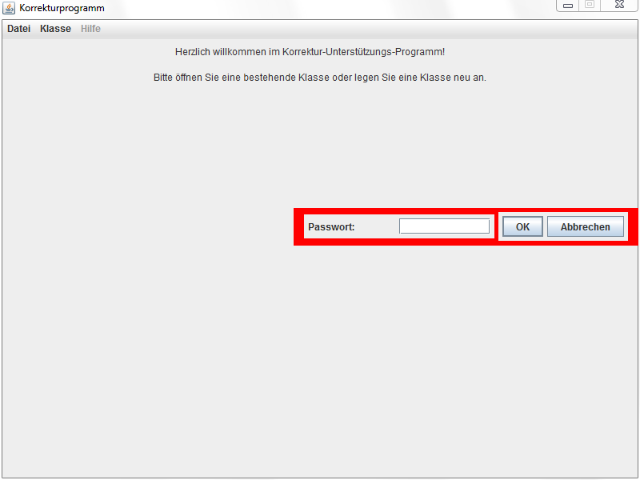Abbildung 1: Hauptfenster
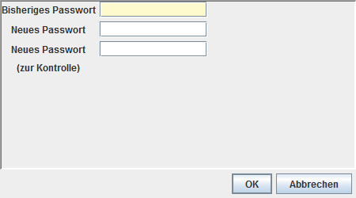Abbildung 2: Passwort ändern

Menü „Klasse“

Klasse neu anlegen
Im Dialogfenster „Klasse neu anlegen“ können die notwendigen Daten für eine neue Klasse eingegeben werden.
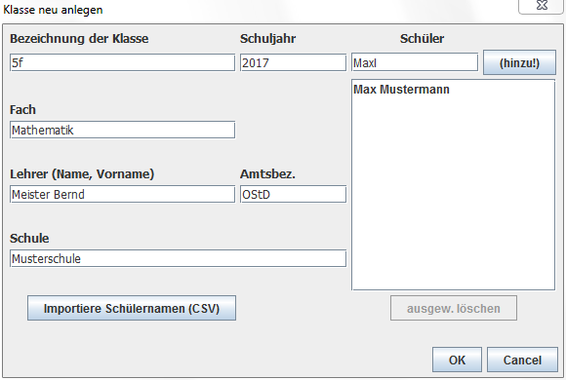Abbildung 3: Klasse neu anlegen
- Beim Schuljahr wird nur der Beginn des jeweiligen Schuljahres eingegeben, also für das Schuljahr 2013/14 schreibt man nur 2013
- in der aktuellen Version wird beim Lehrer nur der Nachname angegeben
Um Schüler hinzuzufügen gibt es zwei Möglichkeiten:
- Über „Importiere Schülernamen“ kann man einen Dateinamen angeben, aus dem die Schülerdaten ausgelesen werden. Die Datei wird dabei zeilenweise eingelesen und sollte die Namen in der Form „Nachname Vorname“ beinhalten.
- Man gibt die Namen der Schüler selbst ein. Der jeweilige Schüler wird durch klicken auf den Button „hinzu!“ oder durch drücken der Eingabetaste eingefügt.
Die Liste der Schüler wird dabei stets alphabetisch sortiert.

Klasse öffnen
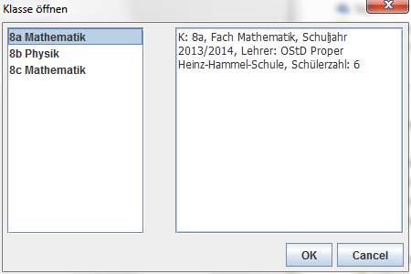Abbildung 4: Klasse öffnen
Im Dialogfenster „Klasse öffnen“ werden die bereits vorhandenen Klassen angezeigt. Klickt man in der linken Liste auf eine Klasse, so wird im rechten Textfeld eine Zusammenfassung der gewählten Klasse angezeigt.

Sobald eine Klasse geöffnet oder neu angelegt wurde, stehen weitere Menüpunkte zur Verfügung.
Einer davon ist neben „Klasse schließen“ der Menüpunkt „Klasse bearbeiten“

Klasse bearbeiten
Das Dialogfenster „Klasse bearbeiten“ ähnelt vom Aufbau dem Dialogfenster „Klasse neu anlegen“. In die entsprechenden Felder werden die Daten auf der gewählten Datei geladen und können geändert werden.
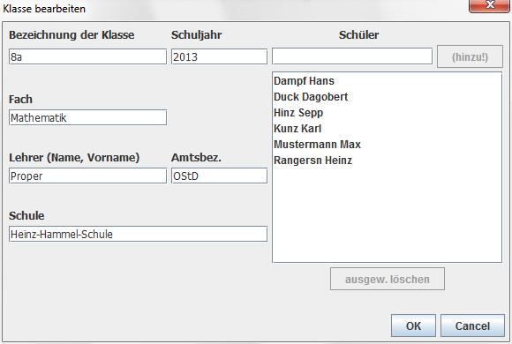Abbildung 5: Klasse bearbeiten
Nachträgliches Löschen oder Hinzufügen von Schülern kann bei bereits bestehenden Korrekturlisten zu Fehlern führen und sollte daher nur benutzt werden, wenn noch keine Korrekturen bestehen.
Tritt ein Schüler während des Jahres aus einer Klasse aus, so kann dieser in den Korrekturlisten ja als abwesend markiert werden. (siehe Kapitel Korrektureingabe)

Menü „Prüfung“

Prüfung neu anlegen
Im Dialogfenster „Prüfung neu anlegen“ werden die Daten für die jeweilige Prüfung eingegeben. Für den Type der Arbeit steht eine vordefinierte Liste an Möglichkeiten zur Verfügung: SA für Schulaufgabe, T für Test, KA für Kurzarbeit, ST für Stegreifaufgabe.
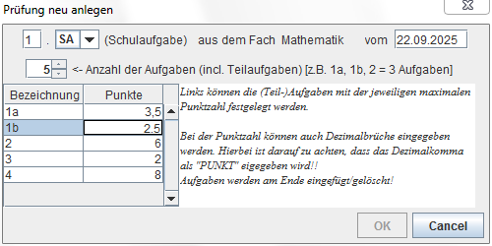Abbildung 6: Prüfung neu anlegen
Links können dann die einzelnen Aufgaben der Prüfung definiert werden. Hierbei ist zu beachten – wie auch rechts beschrieben wird – dass Dezimalbrüche mit einem „Punkt“ anstelle eines „Komma“ eingegeben werden müssen. Dies sieht man auch in obiger Abbildung (vgl. Aufgabe 1b). Nach der Eingabe wird der Punkt allerdings automatisch als Komma dargestellt (vgl. Aufgabe 1a).
Verändert man die Anzahl der Aufgaben, so wird eine etwaige neue Aufgabe am Ende der Liste eingefügt beziehungsweise die letzte Zeile der Aufgabenliste gelöscht. Erst wenn alle Felder der Liste ausgefüllt sind, so wird der Button „OK“ aktiviert.

Prüfung öffnen
Im Dialogfenster „Prüfung öffnen“ kann eine bereits gespeicherte Prüfung geöffnet werden.
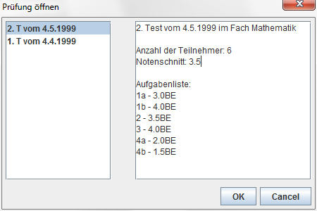Abbildung 7: Prüfung öffnen
Dabei wird rechts – ähnlich wie bei „Klasse öffnen“ - eine Zusammenfassung für die jeweils ausgewählte Prüfung angezeigt.
Je nach Programmversion kann der Inhalt der Zusammenfassung vom Beispiel rechts abweichen.

Korrektureingabe
Nach dem Öffnen einer bereits vorhandenen Prüfung wird das Fenster zu Eingabe der Korrekturdaten angezeigt.
Links sieht man eine Liste aller Schüler der gewählten Klasse. Bei „Anw.“ kann ausgewählt werden, ob der entsprechende Schüler bei der Prüfung anwesend war beziehungsweise diese mitgeschrieben hat. Nur für den Fall, dass der Schüler überhaupt die Prüfung mitgeschrieben hat wird rechts die Gesamtpunktzahl berechnet und die entsprechende Note ausgegeben.
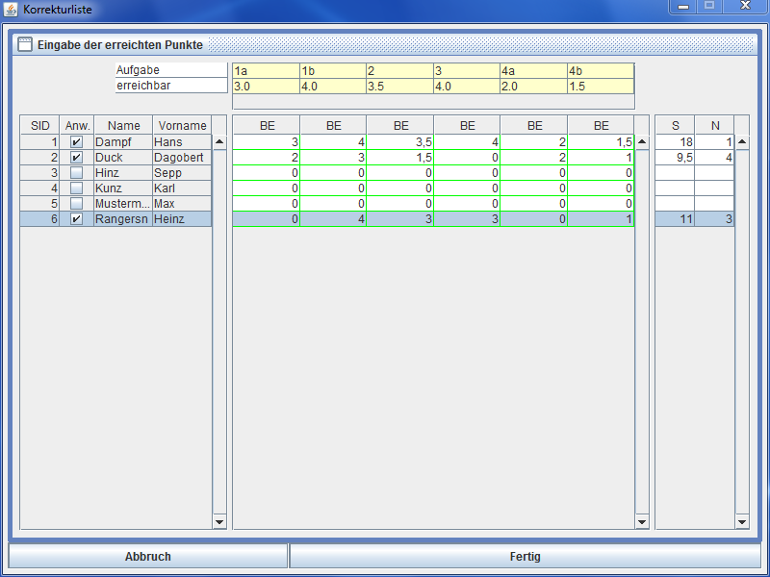Abbildung 8: Eingabe der Korrekturdaten
Für die Berechnung der Note wird hierbei der (an unserer Schule übliche) Abiturschlüssel verwendet. Die Berechnung von Gesamtpunktzahl und Note erfolgt nach jeder Änderung.
Bei der Eingabe der entsprechenden Punkte pro Aufgabe muss – wie auch beim Erstellen der Prüfung – ein „Punkt“ anstelle des Dezimalkommas eingegeben werden.

